《城市空间结构》
一、本节教材的地位和作用
《城市空间结构》是湘教版高中地理必修2第二章第一节的内容，是本单元的重点，也是难点,也是基础部分，为人文地理的学习做好铺垫。本节教学内容计划需要3课时完成,本节课主要学习的”城市土地利用和功能分区”为《城市空间结构》的第二课时,是在学习了城市宏观区位选择的基础上,了解城市土地利用和功能分区的基本知识,从而理解城市内部空间结构的形成和变化.
二、学生情况分析
学生在义务教育阶段已经学习了不少关于城市的知识，日常接触的媒体中或日常生活或旅游等活动过程中，学生也积累了一定的城市感性认识。高中阶段的主要目标，就是要引导学生在大量的感性知识的基础上，对城市进行理性的思考，进而理解人文景观与自然景观的关系，形成正确的人地关系观。
三、教学目标
(一)知识与技能：
1．了解城市土地利用的概念及类型。
2．了解影响城市功能区形成的因素。
3．理解城市各功能区的形成、作用。
4.掌握城市主要功能区如商业区、住宅区、工业区的特征和区位.
(二)过程与方法：
1、利用课本上的图片与资料，分析城市土地利用。
2、通过参与小组活动，理解城市功能区的形成、作用和特点。
3、结合自己所在城市的功能区分布情况，进行城市空间结构分析。
(三)情感、态度与价值观：
利用城市功能区分布的理论，分析自己所在城市功能区分布的优劣，为当地政府提出合理化建议。
四、教学重点、难点
教学重点：1．城市的几个重要功能区的特征和区位；
2．形成城市空间结构的原因
教学难点：城市功能区的形成。
五、教学方法
学案教学、分组讨论、列表对比分析法、图示法、讲述法
六、教学过程
教学环节 | 教学过程 | 学生活动 | 设计意图
导入 | 多媒体播放"美丽乌兰察布",展示城市风貌,并呈现"乌兰察布城市规划图",引入课题,”城市土地利用和功能分区” | 欣赏城市景观 | 初步了解城市空间结构,为本节课的学习埋下伏笔，提升学习兴趣。
设问 | - 城市土地利用概念  - 城市用地类型有哪些?城市建成区和郊区的用地类型有何不同。 | 阅读教材内容，回答问题 | 了解基本概念和类型,为学习奠定基础知识.
活动1 | 读教材示意图,对比城市主要功能区的面积、形态、区位和特征,完成学案表格. | 分小组合作讨论，完成表格，并发言 | 培养学生的读图归纳能力,落实教学重点
设问 | - 影响城市功能区形成的因素分别是什么？并举例说明。 | 阅读教材思考 | 了解城市空间结构形成的过程
活动2 | 是影响城市功能分化的主要因素。  模拟土地拍卖给出位于城市中心、周边和城市外缘的三个地块，让学生判断修建大型商场、住宅小区和工业园区各需哪个地块;  阅读下图，尝试解释地价与功能区分化之间的关系(即城市功能区的形成)。  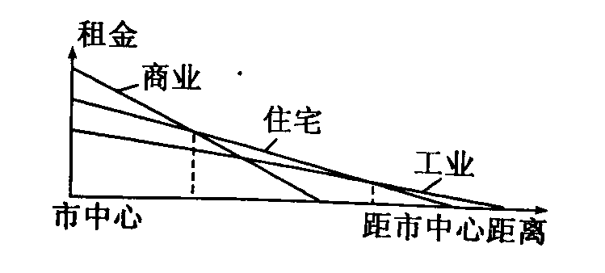  城市地租受 、 、 影响较大。读图说明城市地租的最高峰位于 ，次高峰位于 。  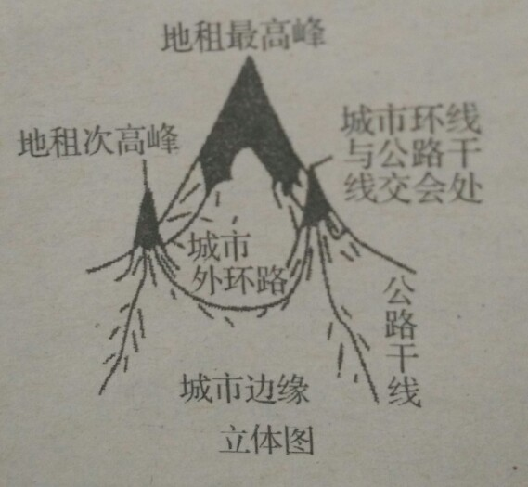 | 参与活动：模拟土地拍卖。以开发商的身份评估商业区、住宅区和工业区的理想区位。并解释原因. | 落实教学难点
活动3 | 在图中选择本组城市用地的合理位置。  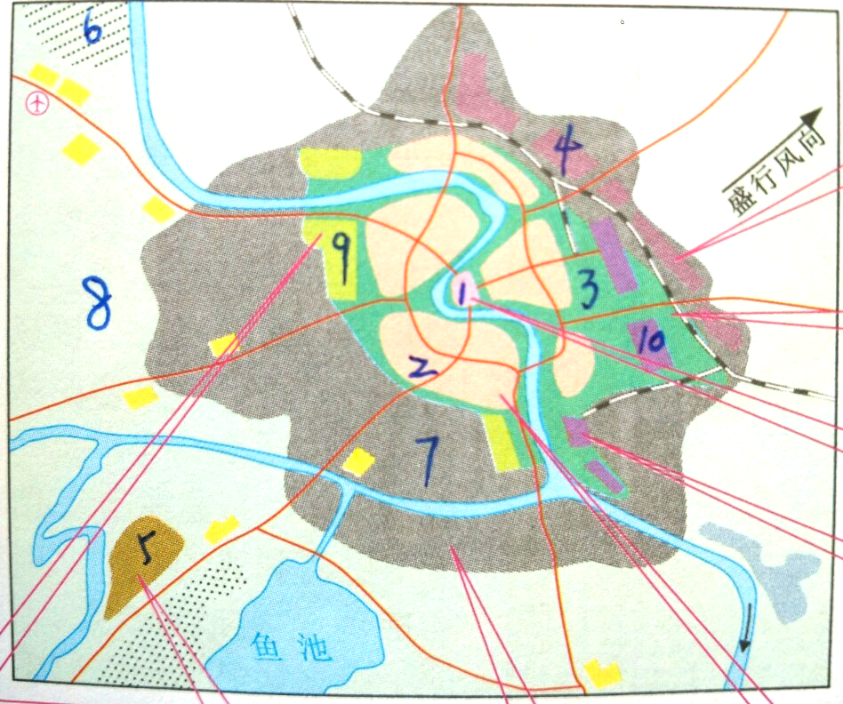 | 图中设计分别有八块用地:商业区、住宅区、工业区、仓储区、疗养院、菜地、果园、粮棉种植用地，由学生抽签选择地块,在图中选择本组城市用地的合理位置。分小组讨论并发言说明选择理由. | 强化本节课重点
活动4 | 结合本节课所学知识尝试评价乌兰察布市的城市规划。  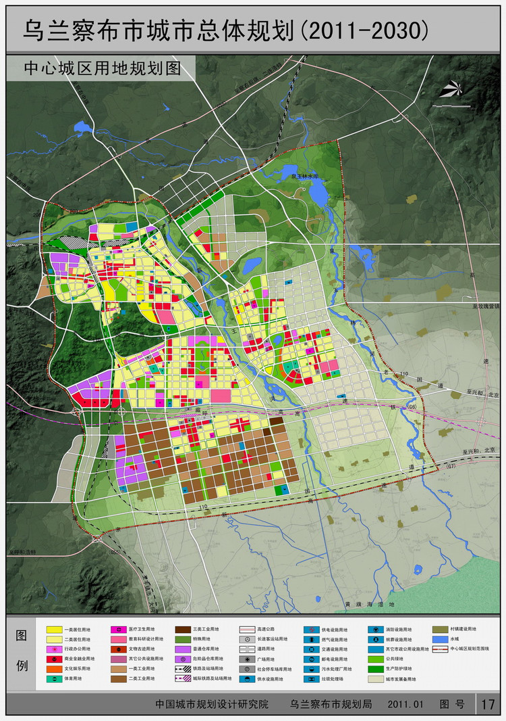 | 踊跃发言，谈谈个人看法 | 理论联系实际,提高分析问题的能力
小结 | 由于受到自然、经济、社会、历史等多方面因素的影响，在城市中形成各种功能区，而同一种功能区对用地空间和位置的需求往往是相同的，这就使得城市内部的空间结构分布具有一定规律。 | 通过本节课的学习，今后能够对城市的合理规划和布局提出意见。
七、板书设计：
